Phương pháp cho bé ăn dặm đúng cách
Bạn đã biết cách cho bé ăn dặm đúng cách chưa? Bé đã sẵn sàng ăn dặm khi có thể giữ đầu thẳng và tự ngồi được, biết nhận thức ăn từ thìa, bày tỏ sự thích thú với món ăn. Bài viết dưới đây xin chia sẻ cách phương pháp, nguyên tắc cho bé ăn dặm đúng cách.
Ăn dặm là gì? Khi chào đời, thức ăn chính của bé là sữa mẹ. Nếu sữa mẹ không đủ, cần bổ sung thứ giống với sữa mẹ nhất - sữa công thức. Việc bổ sung này khác với cho ăn dặm, khi thức ăn chính (sữa mẹ, sữa công thức) được thay thế bằng những thức ăn khác, để bé dần làm quen với lối sống người lớn.
Việc cho bé ăn dặm đã trở nên phức tạp vì trong hai thập kỷ gần đây, kỹ thuật ăn dặm thay đổi rất nhiều. Trước kia, khi cho bé ăn bổ sung, người ta chủ yếu dùng sữa bò. Rõ ràng là sữa bò, kể cả sữa chất lượng tốt, được xử lý tốt, vẫn không chứa đủ lượng vitamin và các vi chất cần thiết. Vì vậy, thời đó người ta khuyến cáo bổ sung cho trẻ nhỏ từ độ tuổi 3 tháng các loại nước rau, nước táo, lòng đỏ trứng. Theo quan điểm hiện đại, nếu mẹ đủ sữa cho con bú và mẹ có chế độ dinh dưỡng tốt thì trước 6 tháng bé không cần thêm gì. Cũng áp dụng nguyên tắc này cho trường hợp nuôi con bằng sữa công thức.
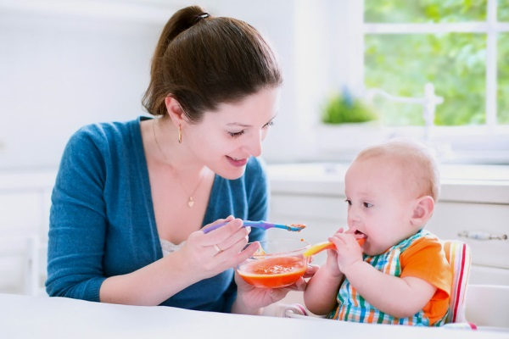
6 dấu hiệu bé đã sẵn sàng để ăn dặm
Cần hiểu rằng 6 tháng tuổi không phải tiêu chuẩn duy nhất để bắt đầu cho bé ăn dặm, cần có thêm các điều kiện sau:
- Cân nặng tăng gấp đôi so với khi sinh.
- Bé biết giữ đầu thẳng và có thể tự ngồi.
- Biết đưa môi dưới về phía trước để nhận thức ăn từ thìa.
- Biết ngoảnh đầu đi nơi khác khi không muốn ăn món nào đó.
- Lưỡi không còn phản xạ tự động đẩy vật lạ (cho vật gì vào mồm bé cũng đẩy ra, trừ núm vú).
- Bé thể hiện sự thích thú đối với thức ăn bạn đưa.
Nguyên tắc căn bản nhất trong ăn dặm là tăng đột ngột hoạt động thể chất
Thực phẩm lỏng cung cấp ít năng lượng hơn thực phẩm đặc. Thực phẩm càng đặc càng cung cấp nhiều năng lượng. 100 g cháo đặc cung cấp nhiều năng lượng hơn so với 100 g sữa lỏng.
Sớm hay muộn, mẹ sẽ nhận thấy hoạt động thể chất của bé tăng đột ngột. Trước đó bé nằm yên, chỉ ngọ nguậy chân tay, chơi đùa với các đồ chơi được treo trước mặt. Rồi đột nhiên, trong vòng 2 tuần, bé bắt đầu lật người, trườn bò, tìm cách đứng dậy, bé hoạt động nhiều hơn trước rất nhiều. Chính sự gia tăng đột biến các hoạt động thể chất này là điều kiện quan trọng nhất cho việc ăn dặm. Đó là tín hiệu cho thấy lúc này chỉ nuôi bé bằng thực phẩm lỏng sẽ không đủ.
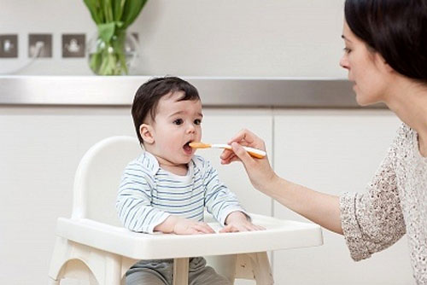
4 nguyên tắc cho bé ăn dặm lần đầu:
- Không vội vàng, đừng học theo kinh nghiệm của người quen, có nghi ngờ thì nên dừng lại và chờ đợi.
- Đừng ham chạy theo số lượng.
- Không được ép bé ăn.
- Không cần sự đa dạng.
Nếu bé 10 tháng tuổi vẫn không thích ăn dặm, không thể thay thế hoàn toàn một bữa ăn dặm, phải làm gì?
- Hoặc thay đổi loại thức ăn dặm hoặc chờ đợi thêm, dù bạn có sợ đến đâu.
Trước hết hãy ghi nhớ các quy tắc chính khi cho bé ăn dặm:
+ Bắt đầu ăn dặm khi bé được 6 tháng tuổi. Trước 4 tháng tuyệt đối không ăn dặm. Cũng có bác sĩ khuyến cáo bắt đầu cho ăn dặm khi 4-6 tháng tuổi nhưng cho bé ăn dặm tại thời điểm này là nhu cầu của cha mẹ, để được thấy bé giống người lớn, chứ không phải nhu cầu thực của bé.
+ Chỉ cho bé ăn thực phẩm mới khi cơ thể hoàn toàn khỏe mạnh. Không thử nghiệm khi bé mọc răng, bị cảm, mệt. Cần bé khỏe và người mẹ cho con ăn dặm cũng phải thấy khỏe khoắn. Trường hợp sức khỏe bé không đảm bảo (sau tiêm chủng, người nhà hắt hơi sổ mũi, với nguy cơ ngày hôm sau bé cũng sẽ bị sổ mũi), gia đình có dự định cho những thay đổi sinh hoạt trong thời gian gần (đi du lịch, tổ chức tiệc đông người tại nhà...), tốt nhất là nên đợi thêm một tuần cho tới khi mọi sinh hoạt trở lại bình thường mới bắt đầu cho bé ăn dặm.
+ Cho bé dùng đồ ăn dặm trước khi dùng thức ăn chính: Cho bé ăn cháo sữa ngũ cốc, sau đó mới cho bú mẹ hoặc bú bình.
+ Nếu bé từ chối món ăn dặm nào đó thì không nên cố ép. Đôi khi để bé thích được mùi vị mới cha mẹ phải thử tới 10-15 lần. Ví dụ nếu bé có từ chối thịt hoặc rau thì cũng không có gì đáng sợ. Hãy thử lại sau 10-12 ngày và thử làm vài lần. Nhưng sau mỗi lần bé phun thức ăn dặm mới ra thì phải dừng trong 2 tuần.
+ Chỉ cho bé thử một loại thức ăn mỗi lần. Nếu định cho bé ăn hoa quả nghiền, không cần cho ngay cả táo, lê và mận. Chỉ được dùng một loại thực phẩm mới. Nếu nấu cháo sữa thì không nên dùng loại bột ngũ cốc 7 thành phần mà chỉ dùng loại một thành phần. Khi nào mọi chuyện ổn thỏa mới thử sang thành phần mới.
+ Chỉ bắt đầu cho bé ăn dặm 2 bữa khi đã thay thế hoàn toàn bữa thứ nhất. Chúng ta đã chọn được một món, chẳng hạn cháo sữa ngũ cốc và quyết định thay thế bữa cuối ngày. Đây là lựa chọn tốt vì cháo làm bé no lâu và sau bữa cháo tối trẻ thường ngủ ngon hơn. Nếu chưa thay thế hoàn toàn được bữa tối thì không thử nghiệm bữa sáng hay bữa trưa.
+ Khoảng cách giữa hai lần thử món ăn không dưới 5 ngày. Ví dụ ngày đầu bạn thay sữa mẹ bằng 20 g cháo sữa rồi cho bé bú thêm. Những ngày tiếp theo dùng 40, 60, 80, 100 g cháo, tăng dần trong vòng 5-7 ngày thì thay thế hoàn toàn bữa sữa mẹ.
Điều quan trọng là ăn dặm phải được thực hiện một cách tự nguyện, an toàn, khiến cả bé và cha mẹ hài lòng. Nếu bé 10 tháng chỉ thích sữa mẹ và từ chối tất cả những thứ khác, vấn đề "tôi thích món này, tôi không thích món kia" có thể được giải quyết rất dễ dàng trong vòng 6 giờ nhờ cảm giác đói. Nếu bạn không cho bé thứ này thì bé sẽ muốn thứ bạn yêu cầu bé ăn. Quan trọng là phải an toàn.
Có cần thêm muối và đường vào đồ ăn của bé không?
- Hoàn toàn không cần thêm đường. Riêng về muối, mọi người hay nhầm rằng trẻ em tuyệt đối không được dùng muối. Trẻ em cũng cần muối, nhất là nếu trời nóng và bé ra mồ hôi. Nhưng nhu cầu muối của bé thấp hơn nhiều so với của người lớn. Như vậy có thể thêm muối vào thức ăn của trẻ nhưng với cha mẹ món này khi nếm phải cho cảm giác nhạt, chưa đủ độ mặn.
Nên bắt đầu cho bé ăn dặm bằng thức ăn gì?
- Không có quy tắc tuyệt đối. Các bác sĩ chưa thống nhất hoàn toàn về vấn đề này nhưng tất cả đều nhất trí là không nên bắt đầu bằng thịt. Phần lớn bác sĩ hiện nay cho rằng nên bắt đầu hoặc bằng các món rau hoặc bằng cháo sữa ngũ cốc. Có những người ủng hộ cách thứ ba là dùng pho mát làm từ sữa không béo.
Dùng đồ ăn sẵn trong chai tốt hơn hay đồ ăn tự nấu tốt hơn?
- Xã hội văn minh phấn đấu để người mẹ không phải bỏ hết thời gian chuẩn bị thức ăn, để người mẹ có thời gian chăm sóc bản thân và các thành viên khác của gia đình. Nếu xét về lợi ích cho cả gia đình thì bạn hoàn toàn có thể nuôi bé bằng thức ăn sẵn chất lượng cao, kết hợp với đồ ăn tự nấu. Cả hai phương án đều được. Nếu bố kiếm đủ tiền để mua đồ ăn sẵn thì mẹ sẽ dành thời gian nhiều hơn cho bố.

